**注册-登录-进入“店铺管理”-修改店铺信息**

**1未填写所有信息无法“更新”**

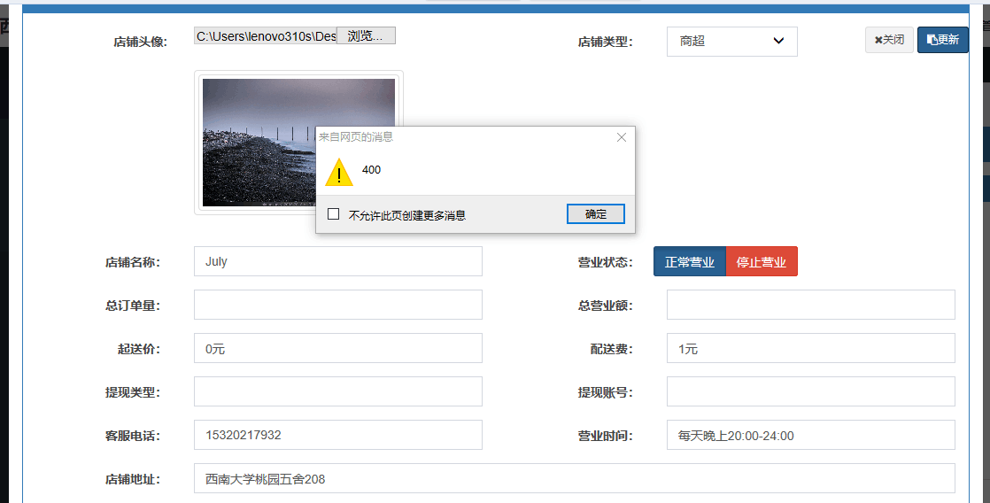

**2填写完全后显示更新成功，但店铺信息并未更改**

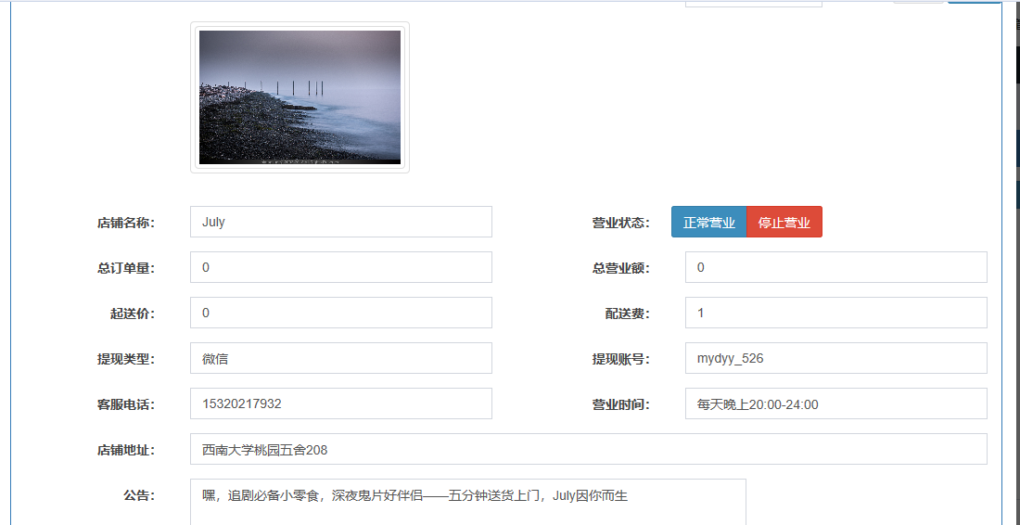

**↓**

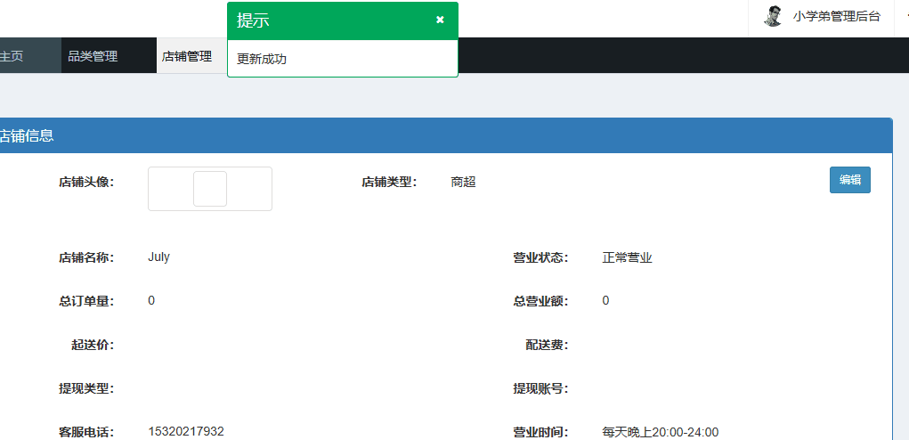

**↓**

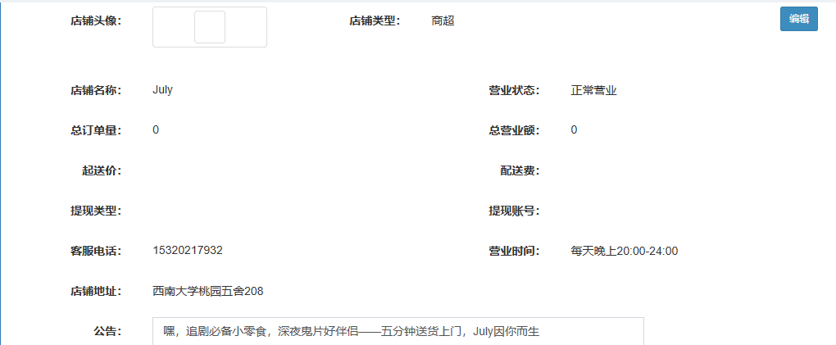

**PS：关闭网页后重新打开，信息已更新，但是未显示店铺头像；再次修改信息需要重新打开**

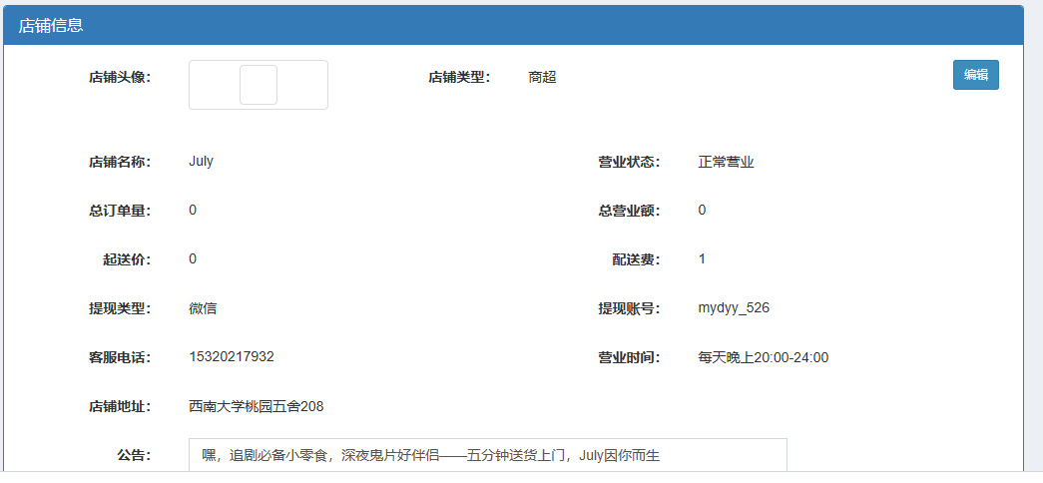

**3店铺营业状态无法修改**

修改逻辑是在“编辑”中选定“正常营业/停止营业”进行修改

还是系统根据营业时间自动判断状态？

**“品类管理”**

**1添加新品类后无法“查看”和“修改”，无法删除某品类**

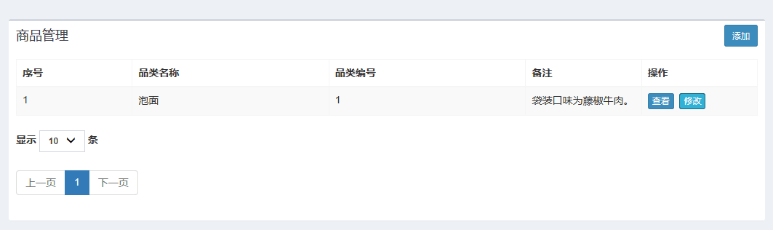

**2品类编号和序号有什么不同？（可随意填写数字 编号排列乱序）**

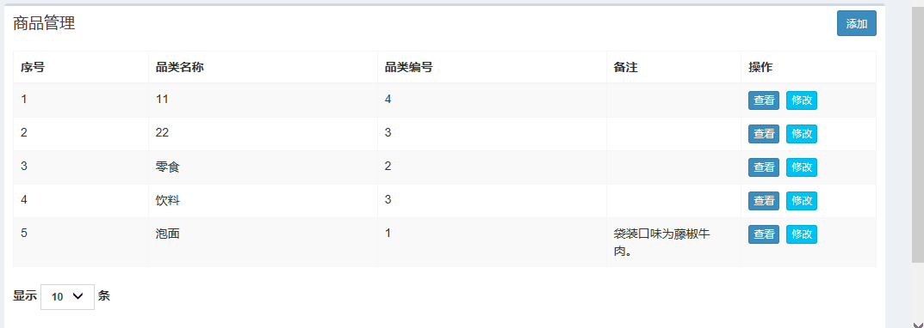

**“商品管理”**

**1添加商品时“售价/原价/打包费”只能填数字，加上单位“元”则点不动“保存”（无图可添加）**

**2有时会出现添加成功但没有更新信息的现象，关闭网页后再次打开就更新了**

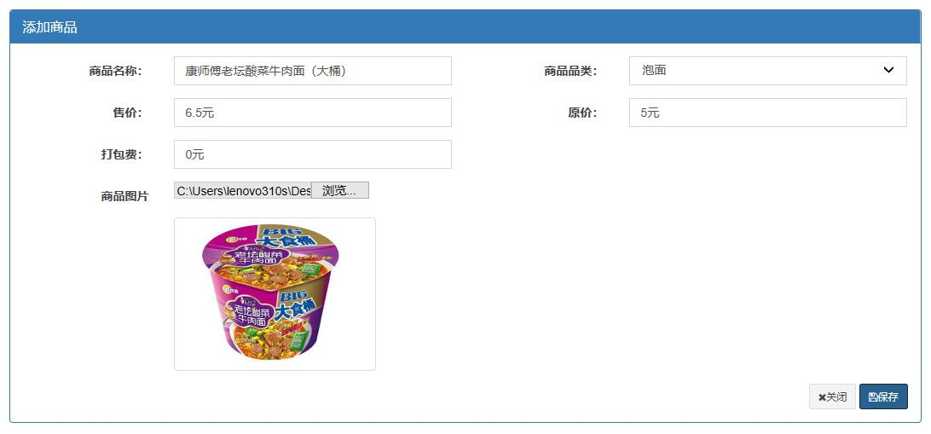

**3点击“查看”可显示该商品的全部信息，但点击“修改”无商品图片信息，无法进行修改**

**（查看页）**

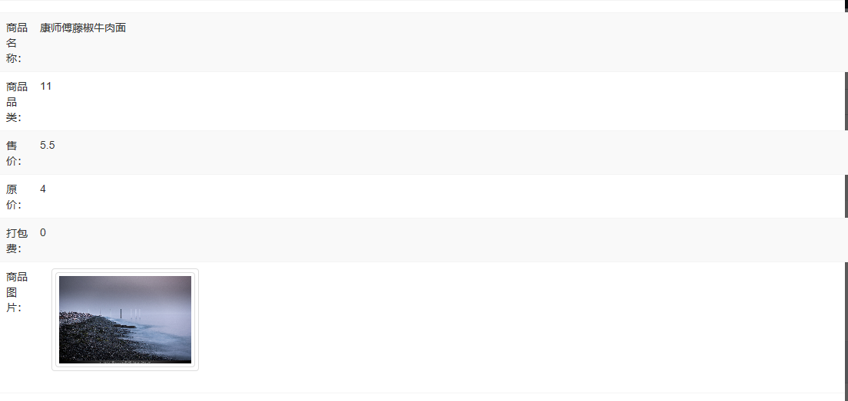

**（修改页）**

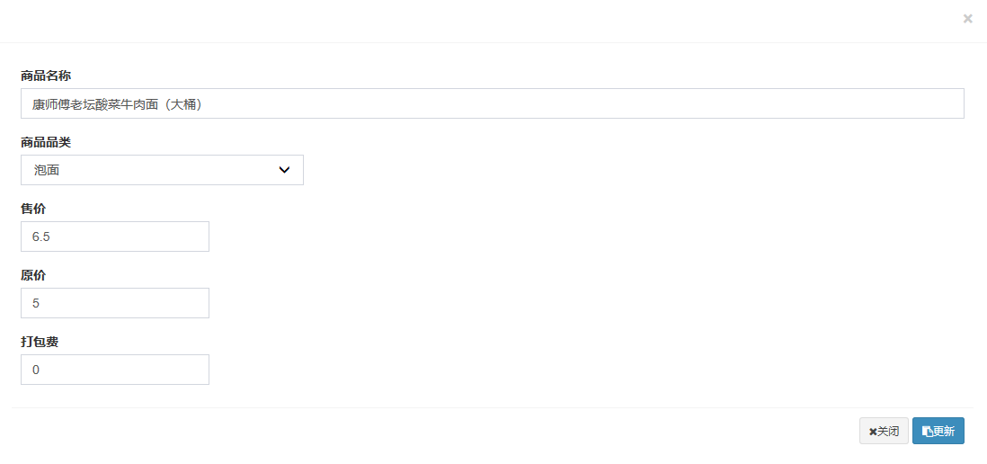

**建议：①去掉“查看”按钮，保留“修改”和“删除”**

**②在“修改”中可以更换图片**

**其他**

**1上传图片操作速度较慢，无像素尺寸要求**

**2店铺信息中“提现类型”和“提现账号”填什么？**

**3“商品管理”分页逻辑OK；进行名称和品类的筛选OK，但按“时间”筛选有必要吗？（这里的时间是指商品上架的时间吗？）**

**4“订单管理”中没有导出Excel的按钮**